Семестр 2, блок 2, практическая работа 1
Базы последовательностей белков
В работе изучается способ отыскания информации о белке YP_004339259.1, синтезируемый бактерией Hippea maritima, штамм DSM10411, в различных базах данных.
1. С помощью системы uniprot, расположенной по адресу uniprot.com, найдены следующие идентификаторы записей о белке в разичных базах:
База данных | Uniprot | UniRef50 | RefSeq | PDB
Идентификатор | F2LXL4_HIPMA | UniRef50_P33038? | WP_013681244.1 NC_015318.1  YP_004339259.1 | P33038  1NAW
Идентификатор для UniRef50 не найден: опробованы способы поиска по сопоставлению с идентификаторами в других базах или с разными формами названия организма (“UniRef50_P33038@ OR “F2LXL4_HIPMA” и подобное) – результат либо семь с половиной тысяч позиций, либо 0.
2. С помощью сервиса “history – compare” проведено сравнение состояния записи о белке на моменты 2015-03-11 и 2011-05-31. Сервис выделил несколько изменений, среди которых:
Замена идентификатора белка:
Приведены альтернативные именования белка в различных номенклатурах:
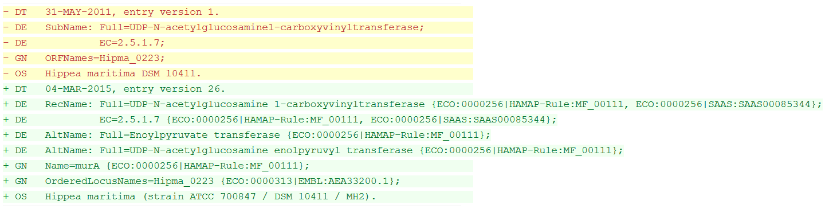
Добавлена информация о других базах данных, содержащих записи с этим белком:
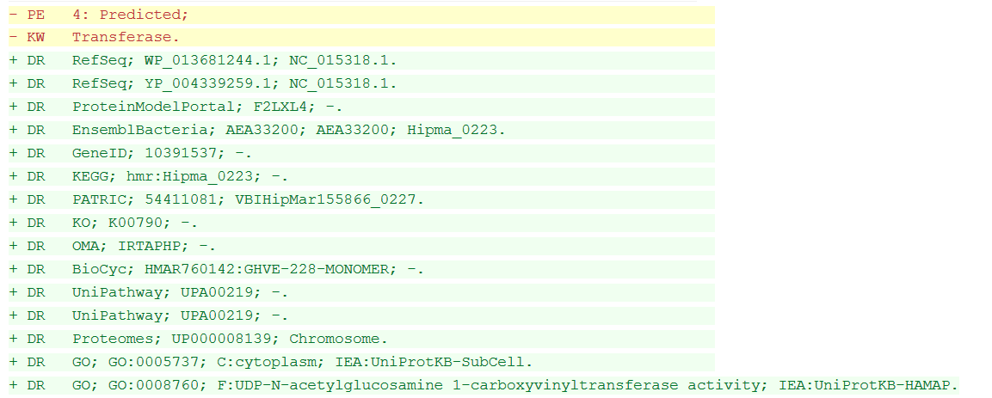
3. Для сравнения были выбраны S7THW2 и Y1I1W6, особых различий между ними замечено не было, разве что молекулярная масса белков разная и у обоих оппонентов моего белка составляет 44,824 против 45,027 (см. Excel-таблицу). Остальные поля из категорий “function” и “sequences” не содержали либо различий, либо записей.
4. В записях по своему белку требуемые примеры найдены не были. Поэтому пользуюсь примером из раздела «помощь» для сульфидных связей белка-ингибитора альфа-амилазы WDAI-3, кодируемого геном IHA-B1-2 организма Triticum aestivum (пшеница мягкая). Связи в записи представлены следующим образом:
